**Diagrama de contexto**



**Cliente:**

**O cliente o que faz:**

* Efetuar pedido de reserva de quarto (online);
* Consultar tabela de preços;
* Efetuar check-in;
* Enviar resposta ao pedido de reserva do quarto;

**O cliente onde faz:**

* Online;
* Hotel;

**Rececionista:**

**O Rececionista o que faz:**

* Efetuar check-in;
* Consultar quartos disponíveis;
* Consultar reservas de quartos;
* Enviar resposta ao pedido de reserva do quarto;

**O Rececionista onde faz:**

* Receção do hotel;

**Gestor de quartos:**

**Gestor de quartos o que faz:**

* Inserir tabela de preços;
* Consultar tabela de preços;
* Consultar pedido de reservas;
* Consultar quartos;
* Introduzir quartos;
* Introduzir n.º dos quartos/tipo;
* Introduzir quarto inativo;

**Gestor de quartos onde faz:**

* No hotel no departamento de gestão;

**Gestor de Markting:**

**Gestor de Markting o que faz:**

* Introduzir promoções;

**Gestor de Markting onde faz:**

* Departamento de Markting do hotel;

**Diagrama casos de uso**

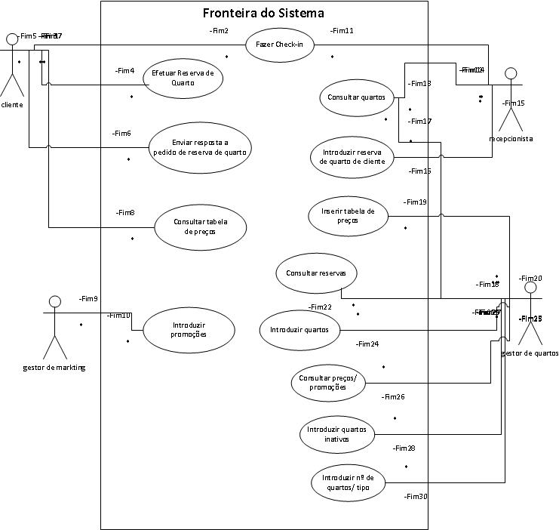

**Descrição de fluxos:**

**Cliente:**

|  |
| --- |
| **Fazer chech-in** |
| Id cliente |
| Nome cliente |
| Morada |
| Nº de cartão de cidadão |
| Telefone |
| Email |
| Código Postal |
| Nº de quarto |
| Data de início |
| Data de fim |
| Nº da reserva |

|  |
| --- |
| **Efectuar reserva de quarto** |
| Id cliente |
| Nome |
| Tipo de quarto |
| Nº de pessoas |
| Data de inicio |
| Data de fim |
| Telefone |
| Email |
| Morada |
| Código postal |
| Confirmação se disponível ou não |
| Id _Reserva |

|  |
| --- |
| **Resposta da reserva de quartos** |
| Id_cliente |
| Nome |
| Telefone |
| Email |
| Confirmação S/N |
| Consultar Preços |
| Tabela de preços |

**Recepcionista:**

|  |
| --- |
| **Consultar Quarto** |
| Tipo de quarto |
| Nº de quarto |
| Disponível/Inactivo |
| Discrição de quarto |
| **Preço** |
| Internet S/N |
| TV S/N |
| Casa de banho S/N |

|  |
| --- |
| **Inserir reserva de quarto de cliente** |
| ID_Cliente |
| Nome |
| Tipo de Quarto |
| Nº de Pessoas |
| Data de Inicio |
| Data de Fim |
| Telefone |
| Email |
| Morada |
| Código Postal |
| ID_Reserva |
| Data da Reserva |

**Gestor de Quartos:**

|  |
| --- |
| **Introduzir Quarto** |
| Nº de Quartos |
| Tipo de Quarto |

|  |
| --- |
| **Inserir Tabela de Preços** |
| Tipo de Quarto |
| Preço |

|  |
| --- |
| **Consultar Preço/Promoções** |
| Tabela de Preços |
| Promoções |

|  |
| --- |
| **Consultar Reservas** |
| ID_Cliente |
| ID_Reserva |
| Nome |
| Tipo de Quarto |
| Nº de Pessoas |
| Data de Inicio |
| Data de Fim |
| Telefone |
| Email |
| Morada |
| Código Postal |
| Disponível/Não Disponível |

|  |
| --- |
| **Consultar Quarto** |
| Tipo de Quarto |
| Nº de Quarto |
| Disponível/Inactivo |

|  |
| --- |
| **Introduzir nº de Quartos/Tipos** |
| Nº de Quartos |
| Tipos de Quartos |

|  |
| --- |
| **Introduzir Quartos Inactivos** |
| Nº de Quartos Inativo |

**Descrição de casos de uso**

|  |  |
| --- | --- |
| **Consultar tabela de preços** | |
| **Nome:** | Consultar tabela de preços |
| **Ator:** | Cliente |
| **Objetivo:** | Consultar tabela de preços dos quartos do hotel. |
| **Prioridade:** | Média. |
| **Pré-condição:** | Não tem. |
| **Cenário principal:** | 1. O cliente escolhe a opção consultar tabela de preços; 2. O sistema apresenta tabela de preços; 3. O cliente consulta a tabela de preços. |
| **Cenário alternativo:** | 1. a)O sistema não disponibiliza a tabela de preços, pois pode estar em atualização e o ator volta á página principal. |
| **Suplementos (casos de teste)** | Ex: Se o preço que está na tabela de preços não corresponder ao preço da promoção. |

|  |  |
| --- | --- |
| **Fazer check-in** | |
| **Nome:** | Fazer check-in. |
| **Ator:** | Cliente |
| **Objetivo:** | Validar se o cliente é valido no sistema. |
| **Prioridade:** | Alta. |
| **Pré-condição:** | Login do cliente. |
| **Cenário principal:** | 1. O cliente escolhe a opção check-in; 2. O sistema pede para introduzir qual foi a reserva; 3. Introduz os dados da reserva; 4. O sistema devolve os dados da reserva; 5. O cliente confirma a reserva do quarto; 6. O sistema guarda check-in e envia um email ao gestor de quartos. |
| **Cenário alternativo:** | 1. a)O sistema envia uma mensagem a dizer “Não á reserva”. |
| **Suplementos (casos de teste)** | Ex: Verificar se o sistema está a usar uma reserva atual. |

|  |  |
| --- | --- |
| **Efetuar reserva do quarto** | |
| **Nome:** | Reserva do quarto. |
| **Ator:** | Cliente |
| **Objetivo:** | O cliente efetua reserva do quarto. |
| **Prioridade:** | Alta. |
| **Pré-condição:** | Login do cliente. |
| **Cenário principal:** | 1. O cliente escolhe a opção reserva de quarto; 2. O sistema pede para introduzir os seus dados; 3. O cliente introduz os seus dados; 4. O sistema guarda o pedido de reserva e envia um email ao gestor de quartos. |
| **Cenário alternativo:** | 1. a)O cliente não preencher todos os campos necessários e o sistema envia uma mensagem “falta campos por preencher”. |
| **Suplementos (casos de teste)** | Ex: Verificar se o sistema envia um email ao gestor de quartos |

|  |  |
| --- | --- |
| **Enviar resposta ao pedido de reserva do quarto** | |
| **Nome:** | Resposta ao pedido de reserva do quarto. |
| **Ator:** | Cliente |
| **Objetivo:** | O Sistema envia resposta ao pedido de reserva do quarto. |
| **Prioridade:** | Alta. |
| **Pré-condição:** | Login do cliente. |
| **Cenário principal:** | 1. O cliente faz a reserva do quarto; 2. O sistema verifica ser está disponível o quarto e envia a resposta ao cliente; 3. O cliente faz o check-in; |
| **Cenário alternativo:** | 1. a)O sistema envia uma mensagem a dizer “Esse quarto não está disponível”. |
| **Suplementos (casos de teste)** | Ex: Verificar se o sistema verificou corretamente se a data em que está disponível o quarto. |